DHCP 抓包过程
1、构建网络（打开DHCP.pkt）
2、配置DHCP服务器
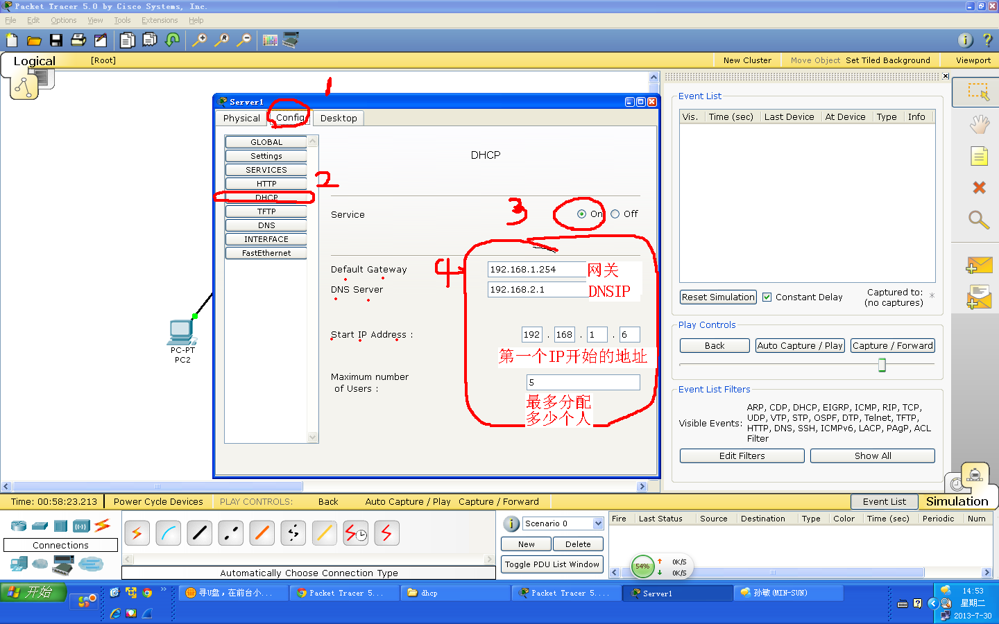
注：网关和DNS可以写也可以不写

3、配置DHCP服务器的IP
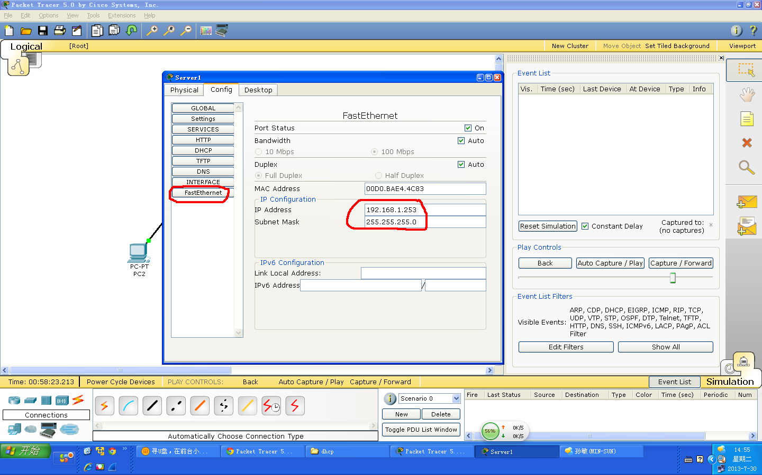
让自己处于这个网段就OK

4、PC机开始获取IP
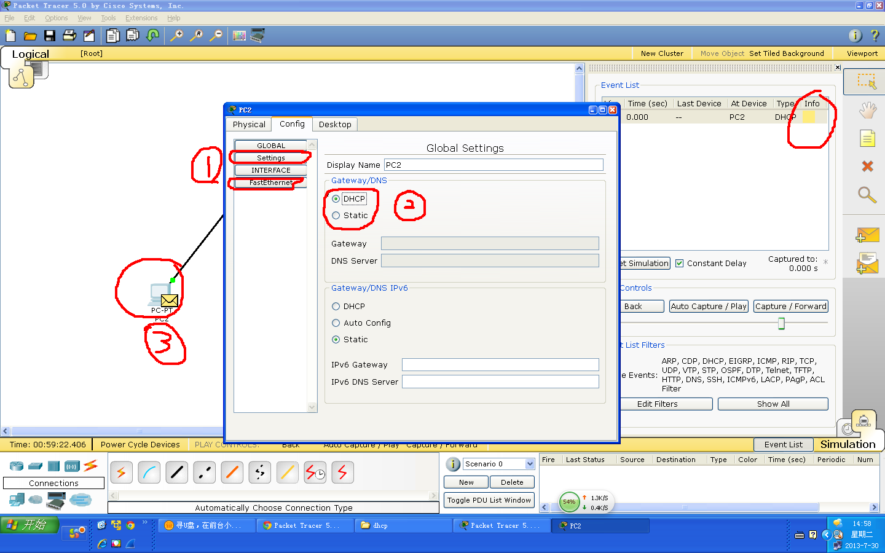
当第2步从static到DHCP选择时，会看到3中出现了DHCP协议包，注意：这个时候不能关闭2设置窗口，否则DHCP包马上消失，并且IP地址已经获取到位。如果要抓包就不能关闭窗口

4抓包
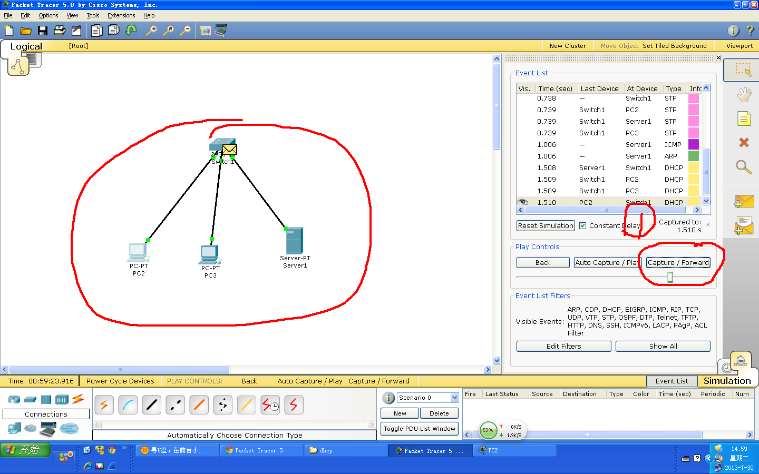
点击下一步就会看到DHCP包的动向了
5、

